Vorüberlegung:

- Ist Powerpoint für meine Präsentation sinnvoll?
(Viele Bilder, Diagramme, Ton, Videos,…? → Ja!)
- Wie gliedere ich meine Präsentation?
- WEM möchte ich WAS vermitteln? (Zielgruppe)
- Wie macht man das am besten? (Design, Medieneinsatz, etc.)

Erste Schritte:

- Powerpoint starten

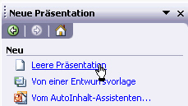
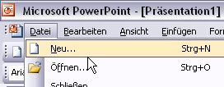
- Wähle:
→ „Datei“
→ „Neu“
→ „Leere Präsentation“
(rechte Bildschirmseite)

- Evtl. rechts ein passendes Folienlayout auswählen

Übersicht:

- Ganz oben befinden sich die Werkzeugleisten (= Toolbar/Symbolleisten)
- Die Spalte links im Fenster zeigt die Folienübersicht bzw. die Gliederung der Präsentation von oben nach unten an → Übersichtsfenster
- Das große Fenster in der Mitte zeigt die jeweils ausgewählte Folie an und dient als Hauptarbeitsfläche zum Ausarbeiten der Folien → Arbeitsfenster
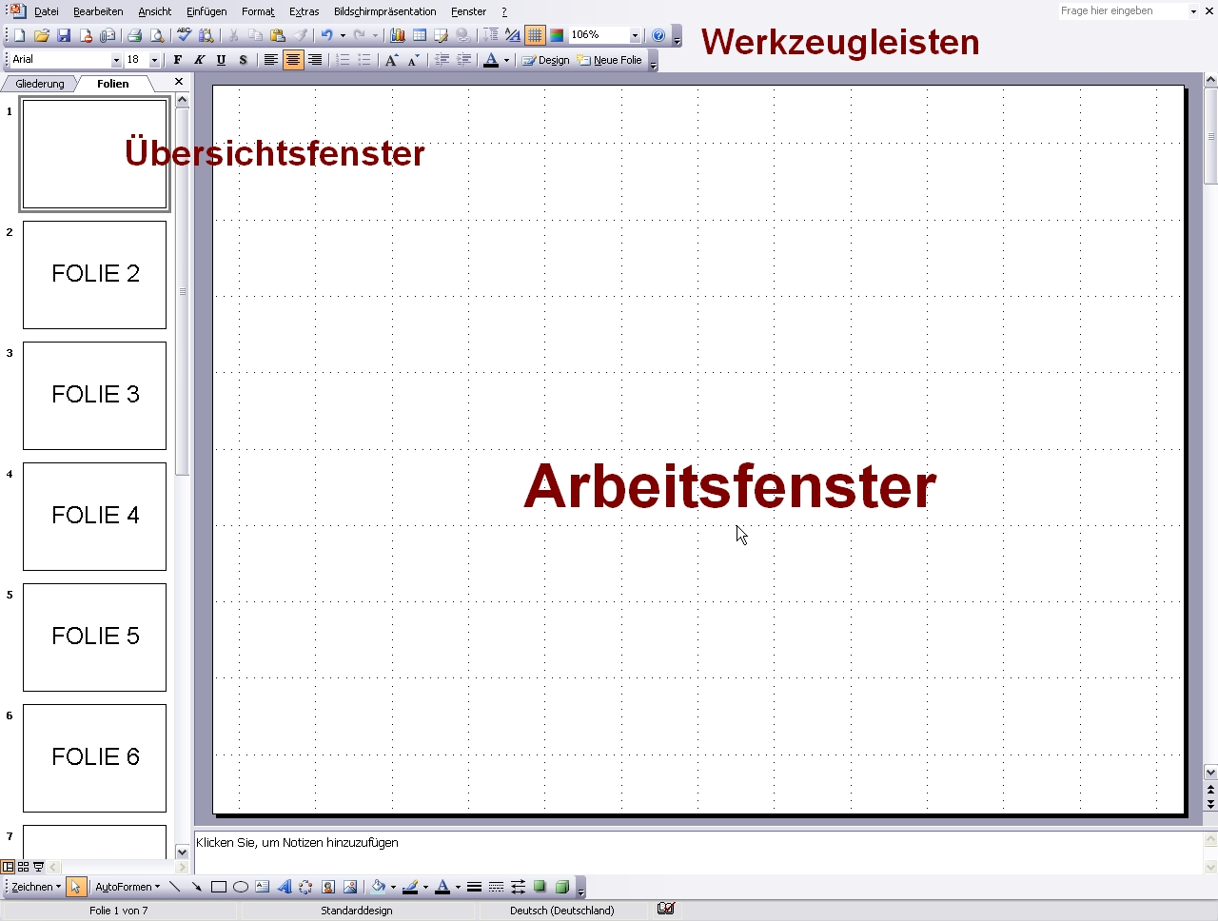

Text einfügen und bearbeiten:

- Text kann in Powerpoint nur in einem Textfeld geschrieben werden. Verwendet man ein vorgefertigtes Layout so werden bereits automatisch Textfelder erstellt. Textfelder werden durch einen gestrichelten Rahmen gekennzeichnet. Möchte man in diesen Text einfügen bzw. bearbeiten, wählt man das passende Textfeld einfach durch einen Klick an.
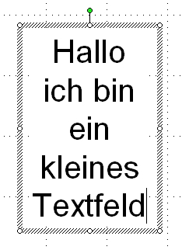
- Ist das Textfeld ausgewählt, also sein Rahmen sichtbar, kann Text eingegeben werden. Es erweitert sich in der Höhe automatisch, je nach Texteingabe. Möchte man in der Breite variieren, zieht man mit dem Mauszeiger an den Seiten bis zur gewünschten Form.
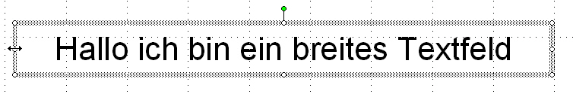

Hier kann man die Breite verändern, die Höhe wird beim Schreiben automatisch verändert

- Die Textformatierung, also Dinge wie z.B. Schriftart, Schriftgröße, Ausrichtung, Hervorhebung etc., wird durch die Leiste über dem Arbeitsfenster eingestellt.

Arbeit mit Textfeldern:

- Durch einen Rechtsklick auf ein leeres Stück Arbeitsfläche und die Auswahl von „Folienlayout“ lässt sich das Auswahlmenü für die Vorlagen nochmals aufrufen. Man kann also jederzeit eine vorgefertigte Folie eingliedern.
- Sind jedoch keine Textfelder vorhanden oder möchte man etwas experimentieren, lassen sich problemlos neue Textfelder einfügen. Dazu klickt man in der obersten Leiste auf → „Einfügen“ → „Textfeld“
- Danach fährt man mit der Maus an die gewünschte Stelle im Arbeitsfenster, hält die linke Maustaste gedrückt und gibt somit die Größe des Textfeldes an. Natürlich lässt sich das Textfeld später noch problemlos verändern, indem man es einfach am Rand „packt“ und entweder auf der Folie verschiebt oder in die Länge/Breite zieht.
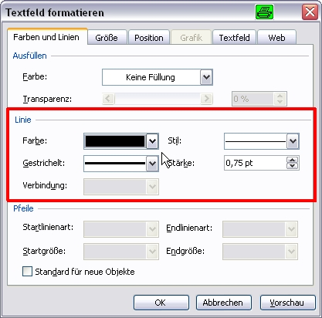
- Dadurch lassen sich auch komplizierte Textanordnungen einfach darstellen, so z.B. eine Pyramide.
- Durch Rechtsklick auf ein Textfeld und anschließende Auswahl von „Textfeld formatieren“ lässt sich das Aussehen eines Textfeldes noch weiter beeinflussen (z.B. Rahmen,…)
- Um ein Textfeld zu löschen wählt man es an (Rahmen) und drückt die Entfernen-Taste (=Entf) über den Pfeiltasten auf der Tastatur.

Rahmeneinstellungen
Arbeit mit mehreren Folien:

- Im Übersichtsfenster sieht man alle Folien der Präsentation.
- Folien lassen sich durch „festhalten“ mit der Maus in der Reihenfolge nach oben bzw. unten verschieben.
- Durch Rechtsklick und „Neue Folie“ lässt sich eine neue (leere) Folie in die Präsentation einfügen.
- Bestehende Folien lassen sich durch einen Rechtsklick sowie „kopieren“ und anschließendem „einfügen“ an passender Stelle nochmals einbringen. Dabei werden alle Einstellungen, wie z.B. Textfelder, übernommen.
- Folien lassen sich ebenfalls durch einen Rechtsklick und „Folie löschen“ entfernen.

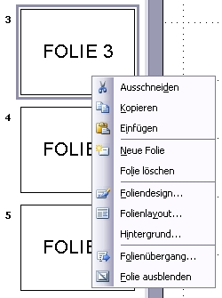

ausgewählte Folie wird kopiert
kopierte Folie wird an dieser Stelle eingefügt
eine neue Folie wird an dieser Stelle eingefügt
ausgewählte Folie wird gelöscht
„Folienlayout“ wird eingeblendet

Bilder einfügen und bearbeiten:

- Ein großer Vorteil den Powerpoint bietet, ist die gute Kombinationsmöglichkeit von Text und anderen Medien, insbesondere Bildern.
- Möchte man ein Bild in eine Präsentation einfügen, klickt man oben in der Werkzeugleiste auf „Einfügen“ wählt „Grafik“ und „Aus Datei…“ aus. Dann wählt man im folgenden Auswahlfenster das entsprechende Bild aus und bestätigt mit einem Klick auf „Einfügen“. Daraufhin erscheint das Bild auf der Folie.
- Oft hat ein Bild nicht die richtige Größe. Möchte man diese also ändern, klickt man das Bild an und zieht, wie beim Textfeld, an den Randpunkten bis es die gewünschte Form hat. Bei Bildern empfiehlt es sich, die Größe an den Eckpunkten zu verändern, da Bilder sonst in der Höhe oder Breite gestaucht werden können.
- Wie bei den Textfeldern lassen sich Bilder beliebig auf der Folie verschieben, indem man sie mit der Maus „packt“, also anklickt und die linke Maustaste gedrückt hält.
- Durch Rechtsklick auf ein Bild und anschließende Auswahl von „Grafik formatieren“ lässt sich das Aussehen eines Bildes noch weiter beeinflussen (z.B. Rahmen).
- Um ein Bild zu löschen, wählt man es an (Rahmen) und drückt die Entfernen-Taste (=Entf) über den Pfeiltasten auf der Tastatur.
Farben und Hintergrund:

- Wie auch für das Layout liefert Powerpoint bereits einige Vorlagen für den Hintergrund bzw. die Farbgebung. Diese lassen sich durch Rechtsklick auf ein leeres Stück Arbeitsfläche → „Foliendesign“ aufrufen.
- Möchte man allerdings ein eigenes Design, Bild bzw. eigene Farben verwenden, so legt man am besten zuerst die Hintergrundsfarben fest.
- In das Menü zur Hintergrundsbearbeitung kommt man einfach durch den bereits bekannten Rechtsklick auf ein leeres Stück Arbeitsfläche und die Auswahl von „Hintergrund“.
- In dem darauf folgenden kleinen Fenster lässt sich die Hintergrundsfarbe an dem kleinen farbigen Balken einstellen. Man wählt eine Farbe aus (gegebenenfalls unter „weitere Farben“) und drückt zunächst mal auf „Vorschau“. Ist man mit dem Ergebnis zufrieden drückt man entweder „Übernehmen“ oder „Für alle Übernehmen“. Bei letzterem gilt es zu beachten, dass dann die Hintergrundeinstellungen für alle Folien übernommen werden.
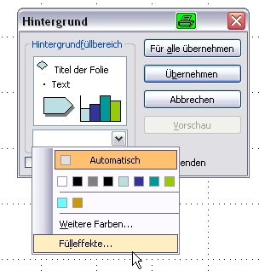

Hintergrund für alle Folien übernehmen
Hintergrund nur für diese Folie übernehmen

Hintergrundvorschau

Zugriff auf weitere Farben
Weitere Möglichkeiten zur Hintergrundgestaltung (z.B. Bilder,…)

- Einfarbige Hintergründe wirken manchmal etwas schlicht, aber auch hier schafft Powerpoint Abhilfe. Wählt man im Hintergrundmenü unter den Farben „Fülleffekte“ aus und betrachtet man das folgende Fenster ein wenig, bemerkt man die vielen Möglichkeiten die Powerpoint zur Hintergrundgestaltung bietet. In demselben Fenster kann man unter „Grafik“ ein Bild als Hintergrund einfügen.
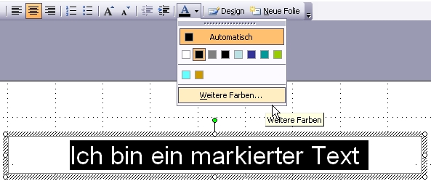
- Möchte man eine Schriftfarbe verändern, markiert man den gewünschten Text indem man mit gedrückter Maustaste darüber fährt, so dass ein schwarzer Hintergrund erscheint. Danach lässt sich die Schriftfarbe in der Textbearbeitungsleiste mit einem Klick auf das angewählte Symbol auswählen. Nach einem Klick auf „Weitere Farben“ hat man ein großes Farbspektrum zur Verfügung.
Benutzerdefinierte Animationen, Effekte und Ton:

Sehr geschickt lässt sich bei Powerpoint die so genannte Striptease-Technik, also das Aufdecken oder Verschwinden von Folienteilen, umsetzen. Und zwar mittels benutzerdefinierter Animationen oder Effekten. Praktischerweise lassen sich so auch wunderbar Klänge mit der Präsentation verbinden.

- Zuerst klickt man das Objekt, also ein Textfeld oder ein Bild, welches nachher animiert werden soll, mit rechts an, wählt „Benutzerdefinierte Animation“ aus und klickt auf „Effekt hinzufügen“. Nun werden verschiedene Effektarten, also z.B. Eingangs- oder Ausgangseffekte angezeigt. Durch einen Klick auf „weitere Effekte“ werden weitere Effekte angezeigt. Wählt man einen Effekt aus, wird dieser kurz auf der Arbeitsfläche gezeigt.
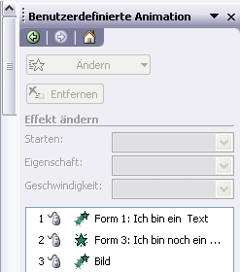
- Effekte die bereits eingestellt wurden, werden im länglichen Fenster rechts der Reihenfolge nach nummeriert dargestellt. Die Effekte lassen sich im Effektfenster in der Reihenfolge verschieben, indem man sie einfach mit der Maus „packt“. Auf der Arbeitsfläche werden Objekte, die mit einem Effekt versehen sind, entsprechend ihrer Effektreihenfolge, mit einer Nummer gekennzeichnet.
- Durch Doppelklick auf die entsprechenden Effekte gelangt man ins Effektmenü. Dort lassen sich Einstellungen, wie Effektdauer, Anzeigedauer, Effektauslöser (durch Mausklick, automatisch, nach Zeit,…) und Ton bearbeiten bzw. einfügen.

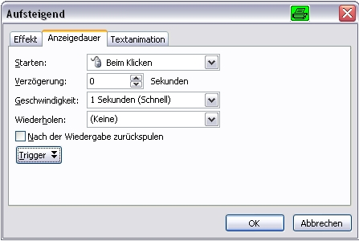

Wichtig:

Ist die Präsentation dann soweit fertig, kann man sie mit der F5 Taste starten oder unter „Bildschirmpräsentation“ → „Bildschirmpräsentation vorführen“.
Dabei sollte man allerdings einiges beachten:

- In der Praxis hat es sich als sehr nützlich erwiesen, beim Arbeiten mit Powerpoint häufig zwischenzuspeichern, da es sehr ärgerlich ist, wenn man durch einen Computerabsturz oder anderen Problemen wieder von vorne beginnen muss.
- Platziert angemessen viel Text auf euren Folien. Im Zweifelsfall lieber mehrere Folien verwenden anstatt eine zu prall gefüllte Folie. (Weniger ist oft mehr)
- Eure Folien müssen lang genug zu sehen sein, damit auch langsame Leser genügend Zeit haben sich den Inhalt gründlich anzuschauen. Das gleiche gilt bei Folien mit Bildern. Also Vorsicht beim Folienwechsel!
- Der Text auf den Folien muss gut lesbar sein. Das heißt angemessene Schriftgröße (mindestens Größe 16) und Schriftart, sowie ein gutes Zusammenspiel von Hintergrund und Schriftfarbe. (mehrere verschiedene Schriftarten vermeiden)
- Schrift und Hintergrund sollten möglichst einen starken Kontrast bilden, aber dabei nicht zu dunkel oder zu grell sein. Denkt daran dass jemand auch längere Zeit auf eure Folien schauen können muss, ohne dass es unangenehm ist.
- Effekte und Ton sollten angemessen eingesetzt werden. Viele schnelle und komplizierte Effekte verwirren und lenken eure Zuhörer ab. Außerdem wirken einige Effekte (z.B. langes Wirbeln) eher albern als seriös.
- Vorsicht ist auch bei Effekten mit Zeitschaltung geboten, da während einer Präsentation sich der Zeitplan z.B. durch Rückfragen verändern kann. Wir empfehlen daher grundsätzlich Effekte durch Mausklicks selbst auszulösen oder, falls man die Maus nicht in die Hand nehmen kann, von einem Partner auslösen zu lassen.
- Des Weiteren sollte darauf geachtet werden, dass eure Präsentation einwandfrei funktioniert. Da auf verschiedenen Computern manchmal verschiedene Powerpointversionen installiert sind, ist es wichtig die Präsentation auf dem Präsentationscomputer zu testen. (Kompatibilität)

- Powerpoint dient nur zu eurer Unterstützung, also macht immer noch ihr die Präsentation. Powerpoint deckt euch dabei den Rücken. Also nur kurze Stichworte auf die Folien, so dass das Hauptaugenmerk bei euch bleibt. IHR macht die Präsentation NICHT Powerpoint!

